BECAS BACHILLERATO

Escribimos en google "becas mec 2019"

Pincharemos en el primer enlace que nos sale, y nos llevará a la pagina del Ministerio:

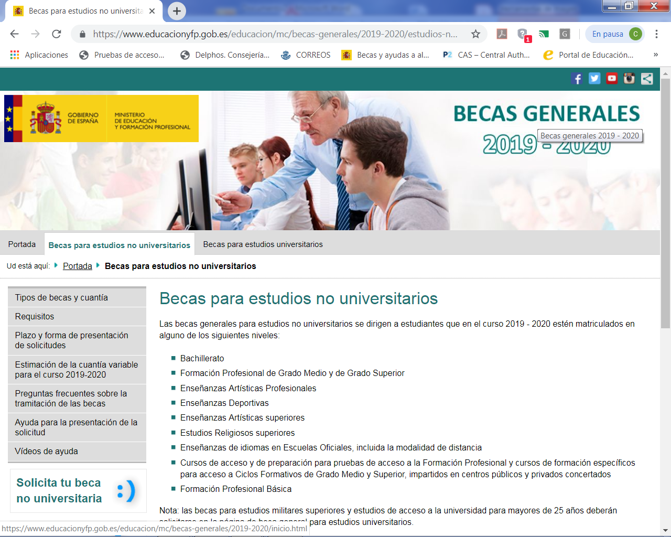
Pincharemos , en la columna de la izquierda, donde pone " SOLICITA TU BECA NO UNIVERSITARIA" ( para las becas de bachiller)

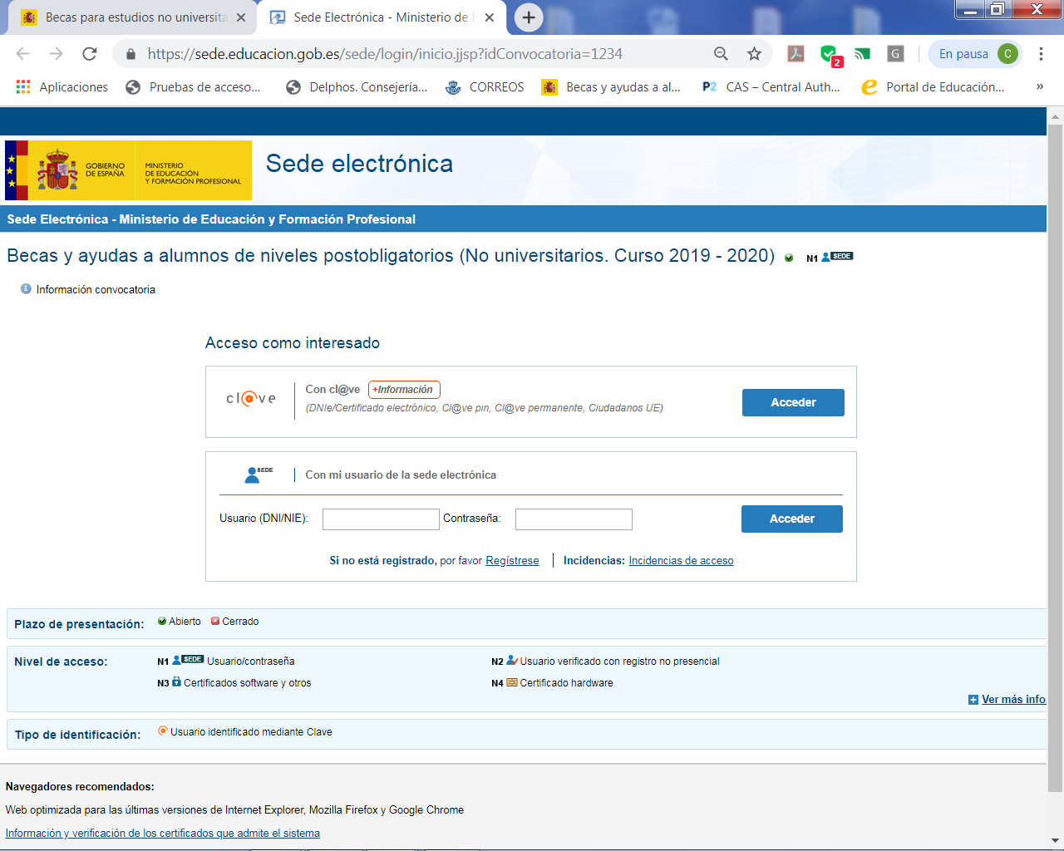

En primer lugar debemos registrarnos donde dice "SI NO ESTÁ REGISTRADO, POR FAVOR REGISTRESE"

Rellenaremos con todos nuestros datos personales.
Después de esto, nos enviaran al correo electronico una clave.
Una vez tengamos la clave deberemos acceder en" ACCESO COMO INTERESADO" con el usuario y contraseña.
Una vez dentro, rellenar con los datos solicitados.

